Задания для дистанционной работы с 20 по 30 апреля 2020года
8а класс
Классный руководитель Половникова В.Г
№п\п | предмет | Тема урока | Тренировочные задания | Контрольные задания (на проверку учителю) | Ф.И.О учителя, телефон, вайбер
Понедельник 20 апреля 2020г
1. | Русский язык | Понятие о чужой речи. Комментирующая часть. Прямая речь. | Способы передачи чужой речи. Предложения с прямой речью. Разделительные и выделительные знаки препинания в предложениях с прямой речью, №402 | § 65-67,упр.403; п.67-68, | Н.В. Сизова, 89526290427, nata.sizova.08/01/74@mail.ru
2. | биология | Врожденные и приобретенные программы поведения. | Вопросы 1-5 с.344  https://interneturok.ru/subject/biology | Пройти онлайн тест https://interneturok.ru/lesson/biology/8-klass/bpovedenie-i-psihikab/zakonomernosti-raboty-golovnogo-mozga-vrozhdennye-i-priobretennye-formy-povedeniya/testcases | Романюк Ирина Дмитриевна,  89041366223, idromaniuk@mail.ru
3. | Английский язык | Формирование умения работы с текстом | Задание на карточке. Чтение текста | Задание на карточке. Прочитать текст и выполнить задания по тексту | Пожитная О.В. 89041214840, Dolgova84@yandex.ru
4. | музыка | Музыка в храмовом синтезе искусств.  Неизвестный Свиридов «Хоровой цикл», | Рассмотрите изображения икон (используя ресурсы интернета). Определите, к каким жанрам изобразительного искусства (светским или религиозным) они принадлежат. | Подготовьте презентацию к виртуальному путешествию в известные вам храмы и монастыри, на выставки древнерусской иконописи, концерты духовной музыки. | Рыженкова С.В.  ssemen.76@mail.ru  89500976676
5. | Литература | Великая отечественная война в стихотворениях  поэтов и песни военных лет. | Просмотреть видео урок по адресу: https://resh.edu.ru/subject/lesson/2140/ | Выполнить тренировочные задания после просмотра урока.  Скрин результатов отправить в Вайбер учителю. | Н.В. Сизова, 89526290427, nata.sizova.08/01/74@mail.ru
6. | обж | Профилактика вредных привычек | 8.7  конспект | Рисунок «Скажи вредным привычкам нет» | Бриков И.Н  89526238460  brikov94@list.ru
7. | физкультура | ОФП | Подтягивание 1 х - max  Отжимание 2 х max «М», 2х20 «Д»  Пресс 2 х 30 «М», 2 х 25 «Д»  Скакалка – 2х100 | дневник | Кузьмин А.В.  89016408070
Вторник 21 апреля
1. | алгебра | Решение систем неравенств с одной переменной | №874,875(устно) | № 876,877 | Шпатова А.С. 89643588158, shurlik.78@yandex.ru
2. | история | Музыкальное и театральное искусство | Прочитать с.97 – 100 учебника | Письменные ответы на вопросы с.100-101 | Половникова В. Г.  Тел.89086636454  рolovnikova.v@bk.ru
3. | физика | Видимое движение светил.  П. 64 | Стр. 195 задание 1 | Стр. 195 задание 3, 4 | Шуткин А.С.,  89041201056,  22062009a@gmail.com
4. | Русский язык | Понятие о чужой речи. Комментирующая часть. Косвенная речь. | Способы передачи чужой речи. Предложения с косвенной речью. | § 68, №406 | Н.В. Сизова, 89526290427, nata.sizova.08/01/74@mail.ru
5. | география | Природные зоны Западно-Сибирской равнины. Пар.42 стр.208-211 | Прочитать параграф. Ответить на вопросы в конце параграфа, записать в тетрадь определения | Стр.211. вопр.2.письменно. «Дайте характеристику самой большой по площади природной зоны Западной Сибири» | Шестакова Е.В. 89041363726  shestakova elena 59@mail.ru
6. | физкультура | ОФП | Подтягивание 2 х - max  Отжимание 3 х 25 «М», 2х20 «Д»  Пресс 3 х 25 «М», 3 х 20 «Д»  Скакалка – 2 х 120 | дневник | Кузьмин А.В.  89016408070
7. | химия | Контрольная работа: «Строение атома» | - https://videouroki.net/tests/tiest-po-tiemie-stroieniie-atoma-8-klass.html  - HYPERLINK "https://infourok.ru/test-po-himii-po-teme-stroenie-atoma-klass-614133.html"  https://www.yaklass.ru/ | Тест  https://infourok.ru/test-po-himii-po-teme-stroenie-atoma-klass-614133.html  https://testedu.ru/test/ximiya/8-klass/stroenie-atoma.html | Романюк Ирина Дмитриевна,  89041366223, idromaniuk@mail.ru
 |  | Среда 22 апреля
1. | Алгебра | Решение систем неравенств с одной переменной | №879,881 | 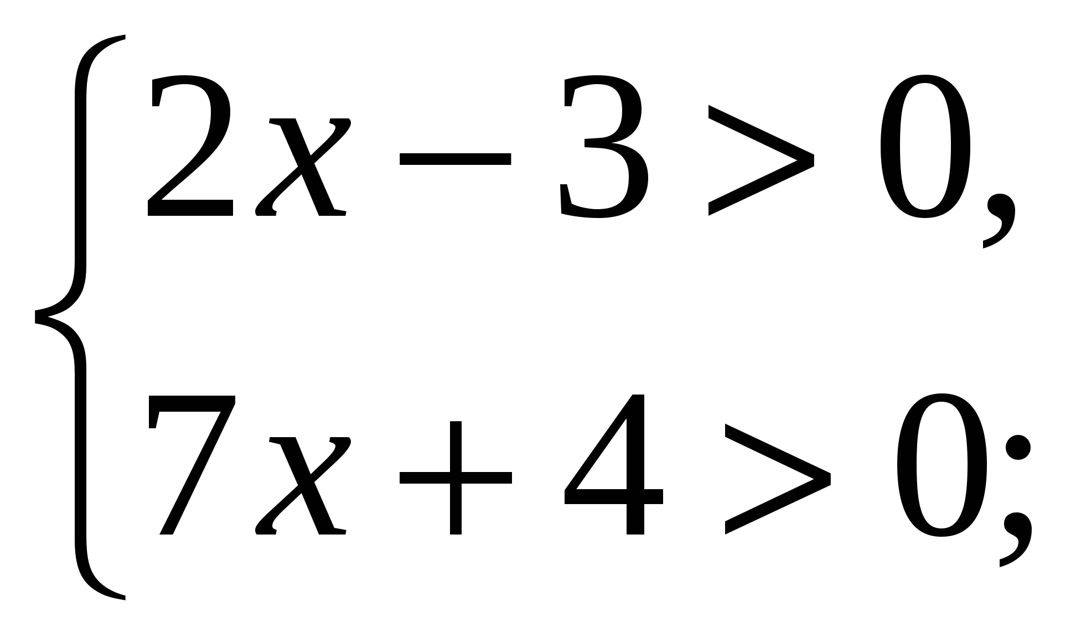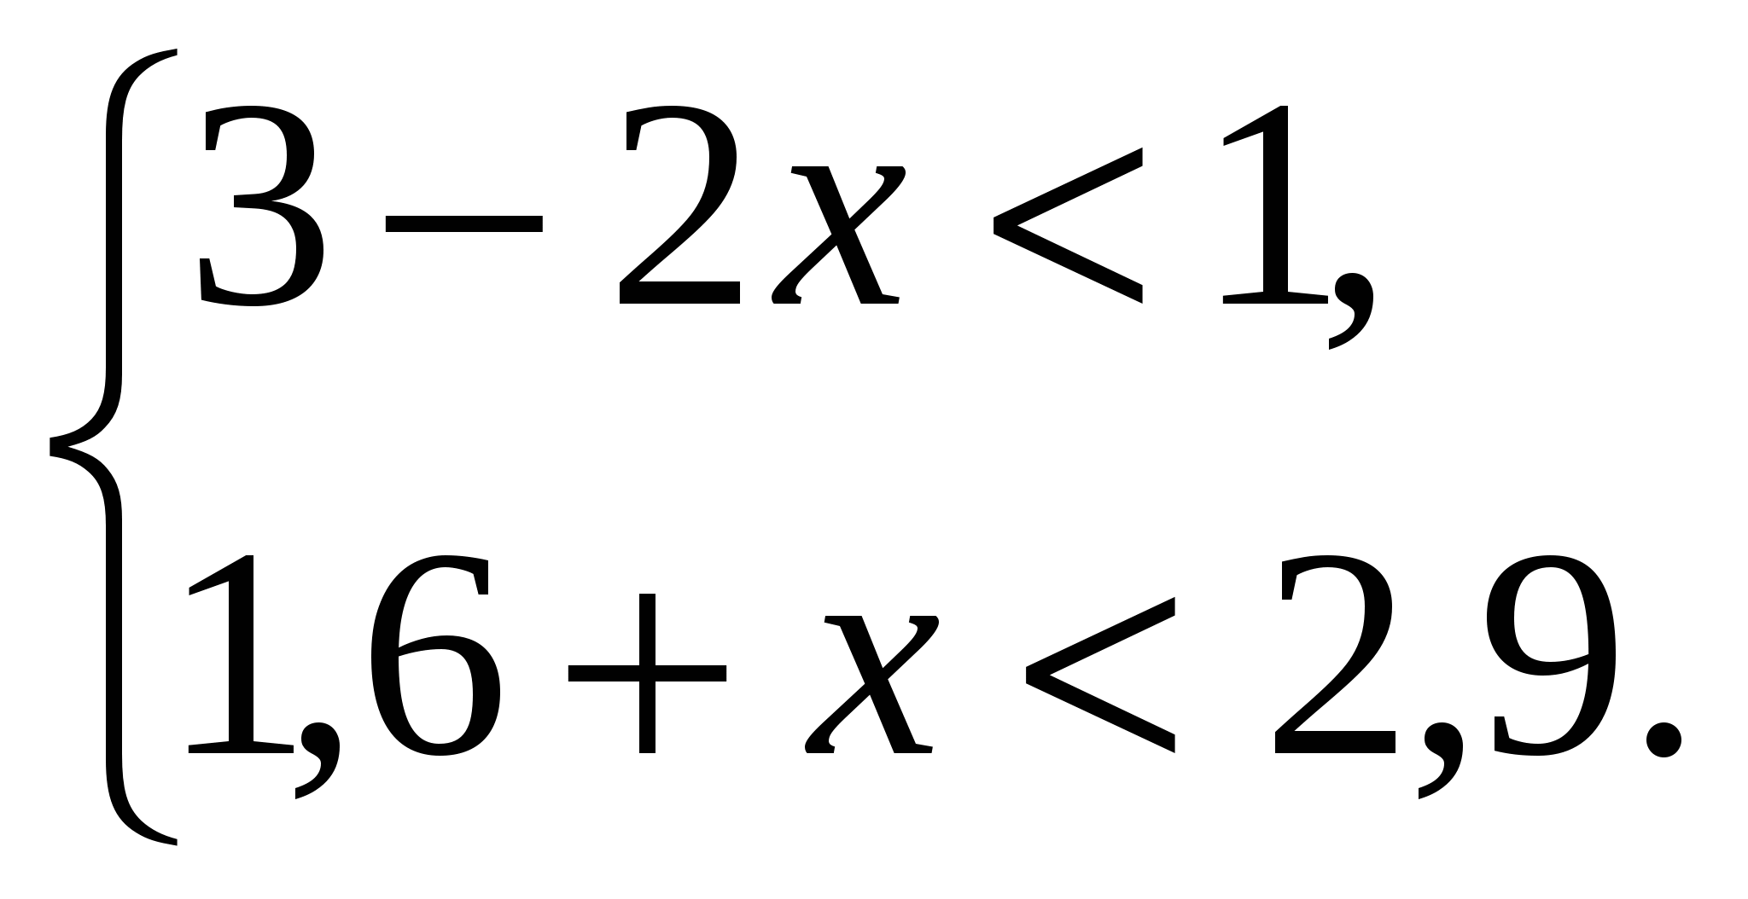 | Шпатова А.С. 89643588158, shurlik.78@yandex.ru
2. | Геометрия | Касательная к окружности | №634,636 | №638 | Шпатова А.С. 89643588158, shurlik.78@yandex.ru
3. | География | Природные ресурсы Западно-Сибирской равнины и условия их освоения. Пар.43 стр.212-215 | Прочитать параграф. Ответить на вопросы в конце параграфа. | Стр.214. Табл. на стр.214 в тетрадь | Шестакова Е.В. 89041363726  shestakova elena 59@mail.ru
4. | Английский язык | Повторение правила Past Simple Tense | Три формы неправильных глаголов. Составление предложений | Выучить три формы неправильных глаголов | Пожитная О.В. 89041214840, Dolgova84@yandex.ru
5. | Биология | Особенности высшей нервной деятельности человека.  Сон и сновидения. | Вопросы 1-6 с.348  Вопросы 1-14 с.356  https://interneturok.ru/subject/biology | Пройти онлайн тест №1  https://interneturok.ru/lesson/biology/8-klass/bpovedenie-i-psihikab/osobennosti-vysshey-nervnoy-deyatelnosti-cheloveka-rech-soznanie/testcases  Пройти онлайн тест №2 https://interneturok.ru/lesson/biology/8-klass/bpovedenie-i-psihikab/biologicheskie-ritmy-son-i-ego-znachenie/testcases | Романюк Ирина Дмитриевна,  89041366223, idromaniuk@mail.ru
6. | химия | Электроотрицательность. Степень окисления. | Вопросы 1-3 с.145  - https://interneturok.ru/subject/chemistry/class/8  - https://infourok.ru/testDesigner/testView/72062  - https://obrazovaka.ru/test/elektrootricatelnost-himicheskih-elementov-tablica.html  https://www.yaklass.ru/ | Пройти онлайн тест №1  https://uchitelya.com/himiya/109259-test-elektrootricatelnost-stepen-okisleniya.html | Романюк Ирина Дмитриевна,  89041366223, idromaniuk@mail.ru
 |  | Четверг 23 апреля
1. | История | Народы России в XVIII веке | Прочитать с.101-104учебника | Письменные ответы на вопросы с.104-105 | Половникова В. Г.  Тел.89086636454  рolovnikova.v@bk.ru
2. | Алгебра | Решение систем неравенств с одной переменной | №888,890,892 | №959 | Шпатова А.С. 89643588158, shurlik.78@yandex.ru
3. | Физика | Источники света. Распространение света.  П. 63 | Упражнение 44 № 1, 2 | - Ответьте на вопросы:  а) Какие бывают источники света?  б) Какую линию называют световым лучом?  в) Что собой представляет тень?  - Выполните задания:  а) На рисунке изображены протяженный источник света SS’ и экран, между которыми находится непрозрачное тело М. Какими буквами обозначены границы тени и полутени этого тела на экране?  б) Какие буквы обозначают границы тени непрозрачного тела М на экране? S — точечный источник света. | Шуткин А.С.,  89041201056,  22062009a@gmail.com
4. | Геометрия | Решение задач по теме «Касательная к окружности» | №641,642 | №643 | Шпатова А.С. 89643588158, shurlik.78@yandex.ru
5. | Литература | В.П. Астафьев. Слово о писателе. «Фотография, на которой меня нет»: картины военного детства. Образ главного героя. | Просмотреть видео урок по адресу:  https://resh.edu.ru/subject/lesson/2141/  Прочитать рассказ «Фотография, на которой меня нет» | Выполнить тренировочные задания по адресу: https://resh.edu.ru/subject/lesson/2141/  Скрин результатов отправить в Вайбер учителю | Н.В. Сизова, 89526290427, nata.sizova.08/01/74@mail.ru
6. | Физкультура | ОПФ | Подтягивание 2 х - max  Отжимание 2 х 30 «М», 2 х 30 «Д»  Пресс 3 х 25 «М», 2 х 30 «Д»  Скакалка - 130 | дневник | Кузьмин А.В.  89016408070
7. | изо | Мой костюм-мой облик |  | Создание модели одежды “Мы на дискотеке | Прасолец Л.Ю.  Prasolets@mail.ru  89500511145
 |  | Пятница 24 апреля
1. | Русский язык | Прямая речь. Разделительные и выделительные знаки препинания в предложениях с прямой речью | Предложения с прямой речью. Замена косвенной речи прямой Предложения с косвенной речью. Замена прямой речи косвенной | § 69 Упр. 410. | Н.В. Сизова, 89526290427, nata.sizova.08/01/74@mail.ru
2. | Обществознание | Инфляция и семейная экономика | Прочитать пар.26 с.215-224 | Выполнить задания на стр.222-224 письменно | Половникова В. Г.  Тел.89086636454  рolovnikova.v@bk.ru
3. | Информатика | Назначение и возможности локальных сетей. Топология сетей. | Просмотреть видеоурок на повторение, изучить новый материал на сайте,  Глава 6, п.6.1- п.6.2  учебника прочитать, | Ответить на вопрос 1, подготовить сообщение вопрос 2 стр.121 в текстовом редакторе, файл сохранить, отправить на проверку | Лысцова Л.И., телефон 89149381744, эл.почта  lyubov.lyscova@mail.ruвайбер 89025783960
4. | Английский язык | Повторение правила Present Perfect Tense | Составление предложений в Present Perfect Tense | Задание на карточке (составить предложения в Present Perfect Tense) | Пожитная О.В. 89041214840, Dolgova84@yandex.ru
5. | Технология  (девочки) | Работа над творческим проектом «Мой профессиональный выбор» | Выявить как со временем изменяются требования к подготовке специалистов в различных сферах профессиональной деятельности.  Какие новые специальности появились в последние годы, в чем их специфика, в каких учебных заведениях им обучают. | оформить в проект | Арефьева Татьяна Владимировна  т. 89501464563  е-mail: atv-1978@yandex.ru
6. | Технология  (мальчики) | Исследовательский этап проекта. Развитие идей. | Работа над проектом |  | Шолохов Анатолий Александрович  т. 89526127742  е-mail: sholohov.anatoly @yandex.ru
 |  | Понедельник 27 апреля
1. | Русский язык | Р/Р Диалог. | Диалог, знаки препинания при диалоге | § 70 Упр. 414. | Н.В. Сизова, 89526290427, nata.sizova.08/01/74@mail.ru
2. | биология | Воля, эмоции, внимание. ЛР№16: Измерение числа колебаний образа усеченной пирамиды в различных условиях | Вопросы 1-9 с.362  Лаборат. работа с.363  https://interneturok.ru/subject/biology | Пройти онлайн тест https://interneturok.ru/lesson/biology/8-klass/bpovedenie-i-psihikab/osobennosti-vysshey-nervnoy-deyatelnosti-cheloveka-emotsii-i-pamyat/testcases | Романюк Ирина Дмитриевна,  89041366223, idromaniuk@mail.ru
3. | Английский язык | Введение новых лексических единиц по теме «Хобби» | Составление предложений с новыми лексическими единицами | Устное монологическое высказывание «Моё хобби» | Пожитная О.В. 89041214840, Dolgova84@yandex.ru
4. | Музыка | Свет фресок Дионисия — миру | Послушайте «Фрески Дионисия» Р. Щедрина. Какими звучностями композитор достигает живописности образов, умиротворения, неторопливого движения мысли, духовного движения к светлым идеалам человека? | В музыкальном дневнике самоконтроля опишите свои впечатления о прослушанном произведении. | Рыженкова С.В.  ssemen.76@mail.ru  89500976676
5. | Литература | Автобиографический характер рассказа «Фотография, на которой меня нет» | Выполнить контрольные задания по адресу: https://resh.edu.ru/subject/lesson/2141/  Прежде, чем их выполнить, надо зарегистрироваться. | Учебник. Творческое задание с.206 | Н.В. Сизова, 89526290427, nata.sizova.08/01/74@mail.ru
6. | Обж | Здоровый образ жизни и безопасность жизнедеятельности | 8.8  конспект | Рисунок здорового образа жизни | Бриков И.Н  brikov94@list.ru
7. | физкультура | ОФП | Подтягивание 1 х - max  Отжимание 2 х max «М», 2х20 «Д»  Пресс 2 х 30 «М», 2 х 25 «Д»  Скакалка – 2х100 | дневник | Кузьмин А.В.  89016408070
 |  | Вторник 28 апреля
1. | Алгебра | Контрольная работа «Неравенства с одной переменной и их системы» | Решите неравенства:  а) 0,01(1-3х)0,02х+3,01  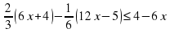2).Найдите все натуральные числа удовлетворяющие неравенству:  3).При каких значениях Х дробь  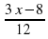больше дроби 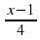  4).Решите систему неравенств:  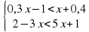  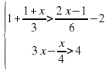 |  | Шпатова А.С. 89643588158, shurlik.78@yandex.ru
2. | История | Родной край в XVIII веке (экономическое развитие) | Найти материал в различных источниках (интернет, справочники, учебники) | Подготовить сообщение по теме урока | Половникова В. Г.  Тел.89086636454  рolovnikova.v@bk.ru
3. | Физика | Отражение света. Закон отражения света. Плоское зеркало.  П. 65, 66 | Упражнение 45 № 1, 3 | - Постройте изображение в плоском зеркале  2.Выполните задания:  а) На рисунках должны быть обозначены углы падения светового луча. На каком из них это обозначение сделано верно?  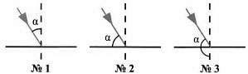  б) На рисунках обозначены углы отражения светового луча. На каком из них обозначение сделано правильно?  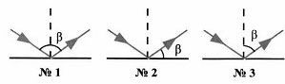  в) На рисунках изображены падающий и отраженный световые лучи. На каком из них отраженный луч построен правильно?  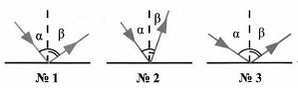 | Шуткин А.С.,  89041201056,  22062009a@gmail.com
4. | Русский язык | Р/Р Рассказ. | Композиция рассказа, использование в рассказе диалога как текстообразующего элемента | § 71, Упр. 419. | Н.В. Сизова, 89526290427, nata.sizova.08/01/74@mail.ru
5. | География | Восточная Сибирь: величие и суровость природы. Климат Восточной Сибири. | Прочитать параграф. Ответить на вопросы в конце параграфа. | Стр.223.вопр.2 в тетрадь письменно. | Шестакова Е.В. 89041363726  shestakova elena 59@mail.ru
6. | Физкультура | ОПФ | Подтягивание 1 х - max  Отжимание 3 х 25 «М», 2 х 30 «Д»  Пресс 3 х 20 «М», 3 х 15 «Д»  Скакалка – 3 х 100 | дневник | Кузьмин А.В.  89016408070
7. | химия | Основные виды химической связи: ковалентная неполярная и ковалентная полярная связи. | - https://himi4ka.ru/ogje-2018-po-himii/urok-3-stroenie-veshhestv-himicheskaja-svjaz-kovalentnaja-poljarnaja-i-nepoljarnaja-ionnaja-metallicheskaja.html  - https://interneturok.ru/lesson/chemistry/9-klass/bhimicheskaya-svyaz-elektroliticheskaya-dissociaciyab/kovalentnaya-polyarnaya-svyaz/testcases  https://www.yaklass.ru/ | Пройти онлайн тест https://interneturok.ru/lesson/chemistry/9-klass/bhimicheskaya-svyaz-elektroliticheskaya-dissociaciyab/kovalentnaya-polyarnaya-svyaz/testcases | Романюк Ирина Дмитриевна,  89041366223, idromaniuk@mail.ru
 |  | Среда 29 апреля
1. | Алгебра | Определение степени с целым показателем | №964,965,966,967 | - Вычислите: 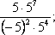  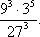  - Упростите выражение:  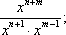  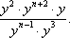 | Шпатова А.С. 89643588158, shurlik.78@yandex.ru
2. | Геометрия | Градусная мера дуги окружности | №649,650 | 1.Чему равна градусная мера центрального угла окружности, опирающегося на дугу, составляющую 5/12 окружности?  2.Найдите градусные меры двух дуг окружности, на которые её делят две точки, если градусная мера одной из дуг на 100° больше градусной меры другой. | Шпатова А.С. 89643588158, shurlik.78@yandex.ru
3. | География | Природные районы Восточной Сибири. Пар.46 стр.223-233. | Прочитать параграф. Ответить на вопросы в конце параграфа, записать в тетрадь определения | Стр.233.вопр.2-3письменно в тетрадь (Дать сравнительную характеристику природы котловин и горных районов на юге Восточной Сибири) | Шестакова Е.В. 89041363726  shestakova elena 59@mail.ru
4. | Английский язык | Обучение правилам описания фотографии или картинки | Задание на карточке. Описать картинку | Задание на карточке. Самостоятельно описать картинку | Пожитная О.В. 89041214840, Dolgova84@yandex.ru
5. | Биология | Контрольная работа: «Высшая нервная деятельность. Поведение и психика». |  | Пройти онлайн тест  https://iq2u.ru/tests/test/run/2078 | Романюк Ирина Дмитриевна,  89041366223, idromaniuk@mail.ru
6. | химия | Основные виды химической связи: ионная связь, металлическая связь. | - https://interneturok.ru/lesson/chemistry/9-klass/bhimicheskaya-svyaz-elektroliticheskaya-dissociaciyab/ionnaya-svyaz/testcases  - https://www.yaklass.ru/p/himija/89-klass/stroenie-veshchestva-18844/-ionnaia-sviaz-18885/re-b0551a32-f243-4911-aa5f-8a79c0f26255  https://www.yaklass.ru/ | Пройти онлайн тест  https://interneturok.ru/lesson/chemistry/9-klass/bhimicheskaya-svyaz-elektroliticheskaya-dissociaciyab/ionnaya-svyaz/testcases | Романюк Ирина Дмитриевна,  89041366223, idromaniuk@mail.ru
 |  | Четверг 30 апреля
1. | История | Родной край в XVIII веке (духовное развитие) | Найти материал в различных источниках (интернет, справочники, учебники) | Подготовить сообщение по теме урока | Половникова В. Г.  Тел.89086636454  Polovnikova.v@bk.ru
2. | Алгебра | Определение степени с целым показателем | №969,970,976 | Упрости выражение:  Преобразуйте выражение:  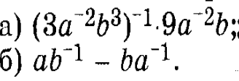 | Шпатова А.С. 89643588158, shurlik.78@yandex.ru
3. | Физика | Преломление света. Закон преломления света.  П. 67 | 1. Какая формула выражает закон преломления света?  1) U/R = I  2) A/t = N  3) α = γ  4) sinα/sinγ = n  2. Упражнение 47 № 2 | 1. Выполните задания?  а) На каком рисунке изображен переход светового луча в оптически менее плотную среду?  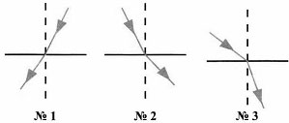  б) На рисунке показаны падающий и преломленный лучи света. В какой среде — I или II — скорость света меньше?  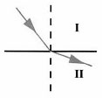  в) Угол падения луча из воздуха в стекло равен 0. Чему равен угол преломления? | Шуткин А.С.,  89041201056,  22062009a@gmail.com
4. | Геометрия | Теорема о вписанном угле | №661,662 | - В окружности с центром O AC и BD — диаметры. Угол ACB равен 26°. Найдите угол AOD. Ответ дайте в градусах.  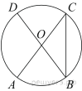 | Шпатова А.С. 89643588158, shurlik.78@yandex.ru
5. | Литература | Русские поэты ХХ века о Родине, родной природе и о себе. | Просмотреть видео урок по адресу: https://resh.edu.ru/subject/lesson/2142 | Выучить понравившееся стихотворение. Записать видеоролик или выйти на видеосвязь с учителем через Вайбер. | Н.В. Сизова, 89526290427, nata.sizova.08/01/74@mail.ru
6. | Физкультура | ОПФ | Подтягивание 3 х - max  Отжимание 2 х 20 «М», 2 х 30 «Д»  Пресс 2 х 30 «М», 3 х 15 «Д»  Скакалка – 3 х 100 | дневник | Кузьмин А.В.  89016408070
7. | изо | Грим, визажистика и прическа в практике дизайна |  | Создание различных образов одного и того же лица с помощью нескольких вариантов прически и грима | Прасолец Л.Ю.  Prasolets@mail.ru  89500511145

